INDICAÇÃO Nº04304/2013

Sugere ao Poder Executivo Municipal que seja realizada a pavimentação na Rua Padre Antônio Correia no bairro Jardim Nova Conquista, à Rua Natálio Rozinelli, bairro Parque Zabani.

Excelentíssimo Senhor Prefeito Municipal,

Nos termos do Art. 108 do Regimento Interno desta Casa de Leis, dirijo-me a Vossa Excelência para sugerir que, por intermédio do Setor competente, seja realizada a pavimentação na Rua Padre Antônio Correia no bairro Jardim Nova Conquista, à Rua Natálio Rozinelli, bairro Parque Zabani.

**Justificativa**

Conforme podemos constatar nas fotos que seguem anexas, é necessário que seja realizada a pavimentação, sem a camada asfáltica acaba atrapalhando o trafego de veículos.

Plenário “Dr. Tancredo Neves”, em 30 de julho de 2013.

**ADEMIR DA SILVA**

-vereador-

INDICAÇÃO Nº04304/2013- pg. 02/02

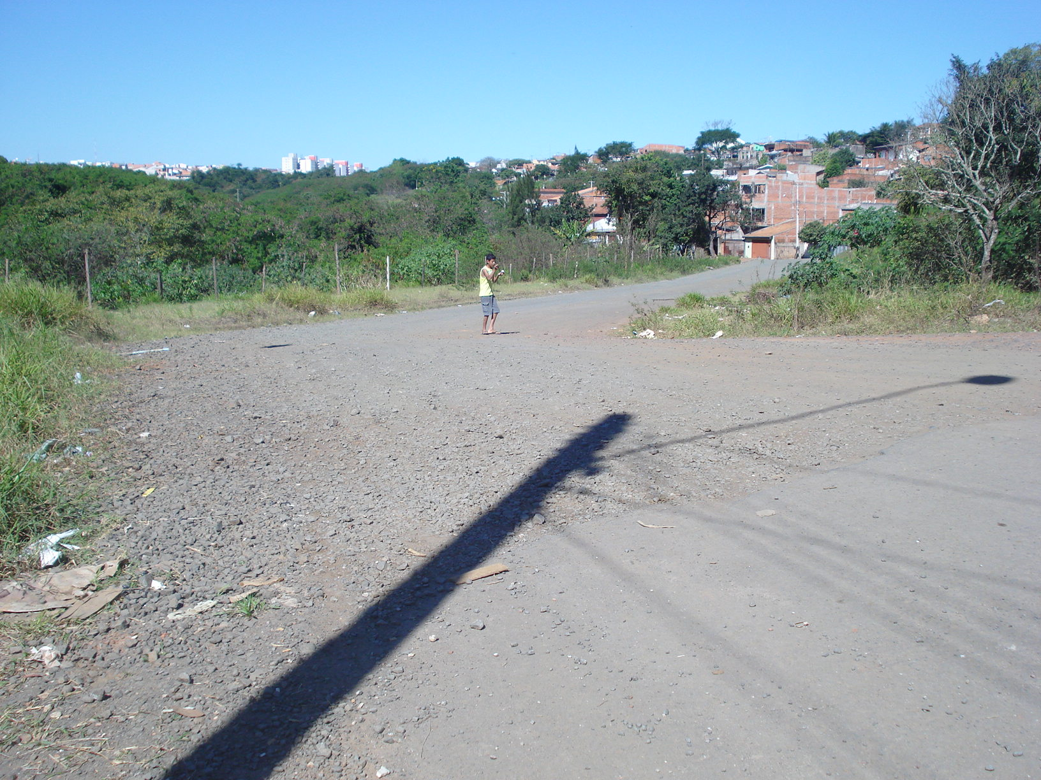

Pavimentação na Rua Padre Antônio Correia no bairro Jardim Nova Conquista, à Rua Natálio Rozinelli, bairro Parque Zabani.

Plenário “Dr. Tancredo Neves”, em 30 de julho de 2013.

**ADEMIR DA SILVA**

-vereador-